STAVOKOMPLET

odštěpný závod Vodovody a kanalizace

Oznámení o přerušení dodávky pitné vody

Vážení zákazníci,
z důvodu havarijních oprav na vodovodním řadu bude
ve středu 16.11.2016 od 8 hod. do 11.00 hod. přerušena dodávka pitné vody.

Jedná se o tyto ulice: Lomená, Uzavřená, Průběžná, Sídliště, U Vodárny, Na Homolce, část ul. Ke Vrutici, část ulice K Milovicům,

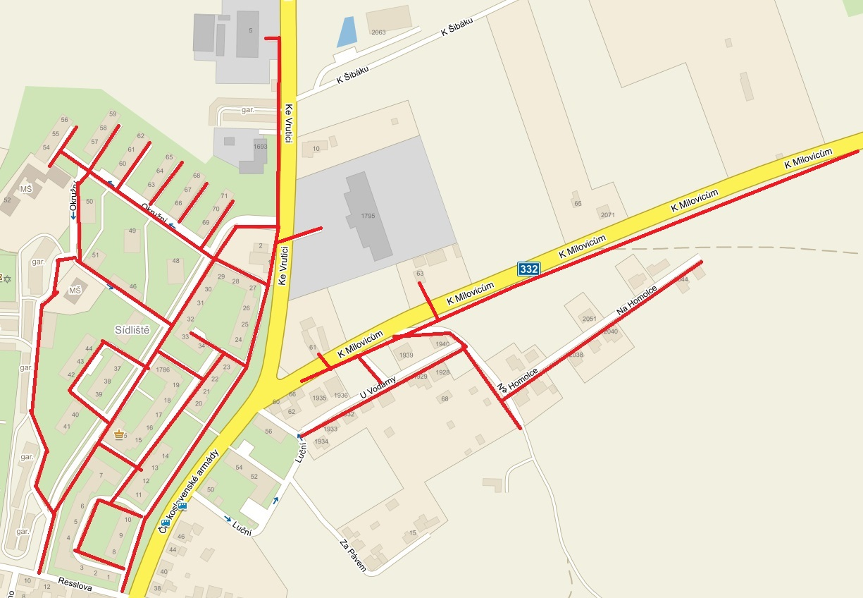

Z tohoto důvodu se vážení zákazníci, prosím předzásobte dostatečným množstvím vody.
Bližší informace Vám také rádi poskytneme na tel. 326 905 379.
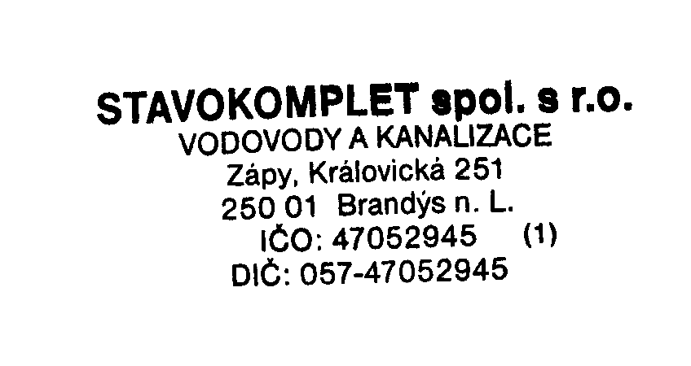
Děkujeme za pochopení.

